Лабораторная работа №3

Шифрование гаммированием

Ли Тимофей Александрович, НФИмд-02-22

Содержание

Цель работы 1

Задание 1

Теоретическое введение 1

Выполнение лабораторной работы 1

Реализация шифрования гаммированием 1

Выводы 3

# Цель работы

Цель данной работы — изучить и программно реализовать шифрование гаммированием.

# Задание

Заданием является:

* Реализовать шифрование гаммированием конечной гаммой.

# Теоретическое введение

Давайте считать, что я тут написал что-то по теме. Мне просто выходить из дома через полчаса, не успеваю что-то сделать, а в раздатке текст не копируется.

# Выполнение лабораторной работы

Для реализации шифров мы будем использовать Python, так как его синтаксис позволяет быстро реализовать необходимые нам алгоритмы.

## Реализация шифрования гаммированием

Создал функцию создания алфавита:

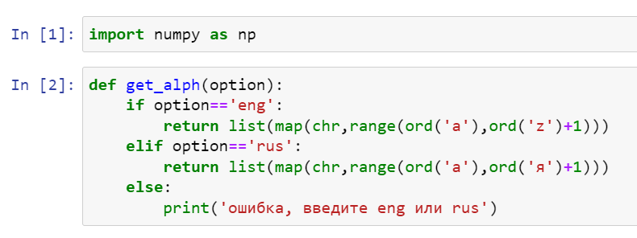

код1

Шифрование гаммированием реализовал следующей функцией:

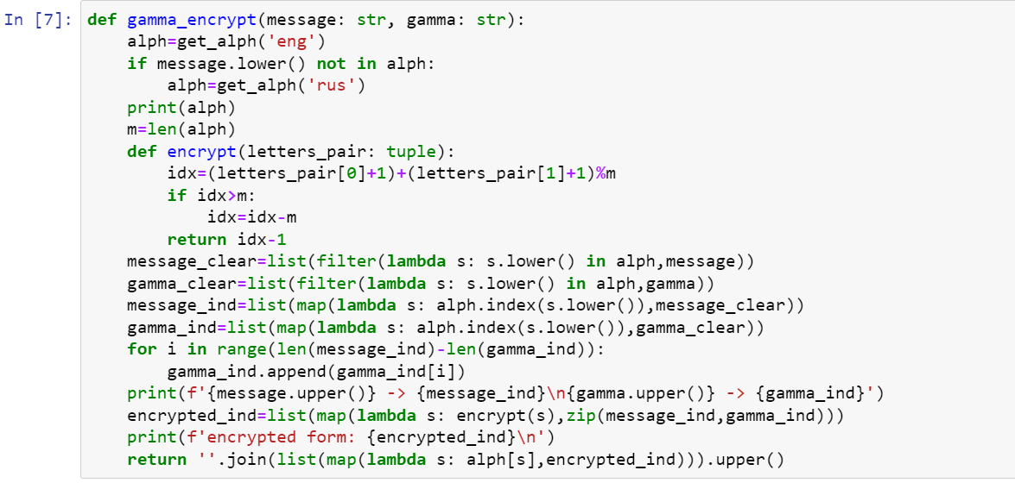

код2

Написал функцию тестирования алгоритма, проверил для вводных из текста лабораторной, результат совпал:

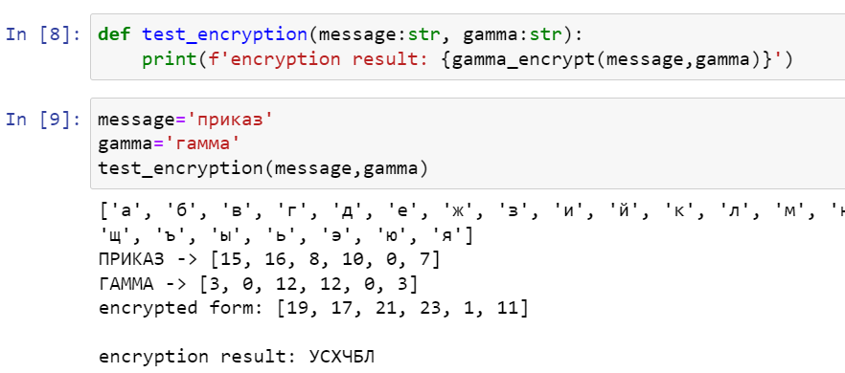

код3

Также провел шифрование для легендарных строк Нюши:

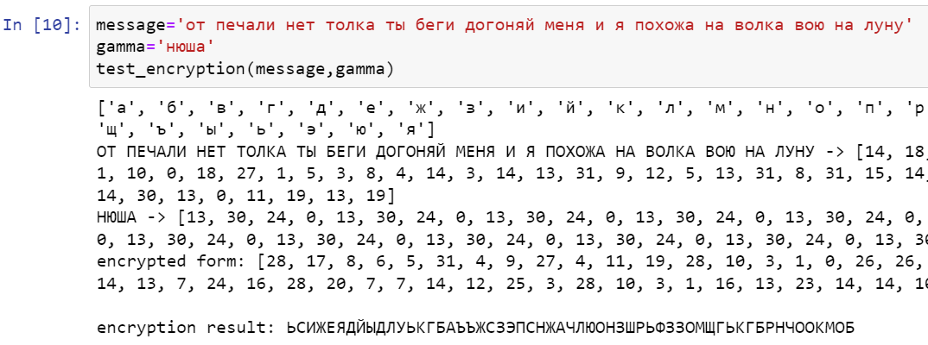

код4

# Выводы

Лабораторная работа выполнена.